牛腦海綿狀病變

維基百科，自由的百科全書
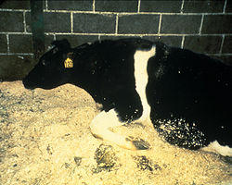
一頭已感染牛海綿狀腦病的母牛
牛腦海綿狀病變（Bovine spongiform encephalopathy，簡稱BSE），俗稱狂牛症(mad cow disease)，是由傳染因子引起的牛的一種進行性神經系統的傳染性疾病。該病的主要特徵是牛腦發生海綿狀病變，並伴隨大腦功能退化，臨床表現為神經錯亂、運動失調、痴獃和死亡。
這種疾病據信是由於朊毒體（prion）引起的，並且可以通過餵食含有疾病的動物骨粉傳播。人類中的朊毒體疾病之一，變種克雅二氏病（vCJD）被認為可以通過食用帶有狂牛症的牛腦或其結締組織傳播。另一種在麝鹿中發現的相關的疾病包括慢性萎縮病。1996年3月20日，英國首次官方證實了BSE病例。
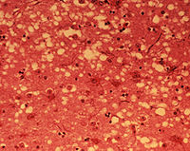
在研究室中，人們研究了牛腦組織上的小「洞」（來源：APHIS）
牛早期是吃草的，而西歐的一些國家如英國為了降低飼養成本，一些摻雜抗生素、激素、化肥、殺蟲劑的蛋白質添加劑加入飼料中，母牛食用後，從胎盤垂直感染給小牛。並且西歐還普遍將肉和骨頭的混合物（肉骨粉）加入飼料。
早先一直認為是對患牛的遺體處理出現問題，其混入健康牛飼料中，從而傳播開來。2005年有一份爭議性的報導，認為可能是混入牛的餌料中的人類遺體所引發的，他們指出1960年代英國曾經大量的進口骨頭和動物遺體來做肥料或者餵養家畜。差不多一半的骨頭或遺體都是從孟加拉進口的，研究人員指出，因為當地的宗教風俗的關係，當地農民在收集的時候可能混雜有人的遺體和骨頭。

狂牛症疫情及各國應對政策
- 1996年3月20日，英國政府承認出現狂牛症病例，且證實和人類「感染性海綿狀腦病（Transmissible spongiform encephalopathies）」有關（即「狂牛症事件」），旋即造成歐洲、亞洲、非洲眾多國家的恐慌，並開始全面停止英國牛肉及相關產品的引進，使英國的農牧業受到一定程度的打擊。除了對英國及英國牛肉的主要進口國造成風暴外，對不進口或是較少進口英國牛肉的國家或地區也有一定衝擊。英國發現的狂牛症病例佔了全球的95%以上。
中華民國當時沒有任何被證實的病例，但由於消費者的信心崩潰，牛肉的銷售量也受到影響，造成牛肉價格下跌三成之多。
- 2001年9月11日，日本發現首宗狂牛症病例，使得日本牛肉（包括以肉質柔嫩聞名的松阪牛肉、神戶牛肉）被迫停止出口，對日本的農牧業有一定的衝擊。
- 2003年12月23日，美國先前已被外界警告「符合狂牛症爆發一切條件、只待時機早晚」也證實出現首宗狂牛症病例。由於美國是世界牛肉出口大國，在此事件爆發後大受打擊。加拿大亦於同年出現狂牛症疫情。中華民國與日本停止進口北美牛肉。
- 2005年，在美國不斷的包圍式遊說下，日本、韓國、臺灣等國家陸續准許有條件開放進口。即使開放國政府強調進口之肉品安全無虞，然而各國消費者對疫區牛肉品質的不信任，使得買氣無法提振。
中華民國：2005年4月，開放三十個月以下的不帶骨牛肉，使台灣成為狂牛症疫區，引起在野的國民黨與民眾強烈抗議。同年7月一度停止；2006年1月24日凌晨又低調開放。
日本：2005年12月，雖有業者表示無意出售美國牛肉，但政府執意開放美國牛肉，又於六週後（2006年1月20日）收回政策，但同年7月27日再度恢復進口。
韓國：2006年10月31日，有條件開放進口，但國內仍有呼籲「恢復停止美國牛肉進口」的聲音。
澳大利亞及紐西蘭因從未發生狂牛症病例而受惠，受到牛肉消費國的歡迎；尤其兩國牛肉順利吃下早年美國牛肉進口大宗國因為禁運美國牛肉而留下的市佔率缺口，即使美國牛肉在部分國家重新開放後，仍無法撼動其市佔率，成為狂牛症風暴中少數受惠的牛肉生產國。
- 2006年11月，北愛爾蘭錯誤地將一頭未經檢疫的牛隻（該牛隻為54個月大，而當地安全銷售守則規定只有30個月大或以下的牛隻毋須檢驗）混入其他牛肉製品當中，並輸往英國、義大利及西班牙，因而引起連串風波而全面回收牛肉。
- 2006年11月13日，日本發現第30宗狂牛症個案，於北海道千歲市一頭乳牛，有可能因為進食含反芻動物的肉骨粉生產的飼料而受感染。^{[3]}
- 2006年11月16日，荷蘭衛生與環境部的發言人指一名男孩在兩星期前感染新型變種克雅二氏症(vCJD)死亡，成為該國第二宗感染狂牛症死者。^{[4]}
- 2009年10月25日在美國的強力遊說下，中華民國行政院衛生署再度放寬條件，准許進口絞肉及內臟。
- 中央政府立場：開放美國牛肉，但不鼓勵民眾購買。
- 地方政府立場：台北市政府輔導民間使用《市售牛肉標示》，藉由正確標示牛肉生產地，使民眾放心選購。
- 立法院立場：因絞肉成分難以查驗，無法保障安全，應重啟談判，改變《台美牛肉議定書》；已經立法禁止美國牛肉高風險部位。
- 民間社團立場：消基會、董氏基金會與主婦聯盟，於11月2日推動《反美牛公投》，意圖要求政府重新與美國談判。依據《公民投票法》規定，需以最近一次總統、副總統選舉人總數千分之五為「提案」門檻，亦即12萬9,065人，已於11月14日通過，並送交行政院公投審議委員會認定。第二階段「聯署」門檻為百分之五，亦即86萬608人，已於12月8日達到20萬7,209人。

牛肉各部分的風險
食用牛肉及相關產品受感染機率會因食用部分不同而有差異。
其中最安全的是不帶骨牛肉，最高風險的部分是腦組織（含三叉神經節）、脊髓、背脊神經節、迴腸末段、扁桃腺和眼球。
台大公衛學院吳焜裕教授的分析報告指出，各部分的推估風險依序為：
不帶骨牛肉＜帶骨牛肉＜牛內臟＜牛絞肉
牛絞肉被認為是高風險的原因為，在美國，牛絞肉每次大概是用一萬磅的肉去絞碎，肉的量大、來源又不見得完全清楚。

狂牛症是什麼？
「狂牛症(Mad Cow Disease)」又稱「牛海綿狀腦病(Bovine Spongiform Encephalopathy, BSE)」，病原為變異性「普里昂蛋白(Prion)」^{註}，1985年在英國首度被發現。
「牛海綿狀腦病」名稱的由來，是因為受感染的牛隻，腦部會呈現像海綿一樣空隙的病變，並導致神經症狀如亂踢、走路異常，並呈現攻擊性等行為改變與運動失調現象，感染率約為十萬分之一，對養牛業來說是罕見疾病。
註: 普里昂蛋白(Prion)為許多動物體內自然存在之蛋白，正常形式之普里昂蛋白不會造成腦組織病變。

牛如何感染狂牛症(BSE)的？
根據流行病學調查研究顯示，狂牛症(BSE) 不會透過空氣傳播，也不會因牛與牛之間的直接或間接接觸(經口、鼻、交配)而平行感染，而是牛隻攝入含有致病因子的飼料(含變異性普里昂蛋白之反芻動物肉骨粉^{註})而感染。
當英國於1988年實施飼料禁令(禁止使用反芻動物肉骨粉來做為飼料)後，牛隻罹患狂牛症數量急遽下降，世界各國也相繼實施飼料禁令，現在全球狂牛症病例數已迅速降至零星個案，顯示飼料禁令是預防狂牛症最重要也是最有效的防範措施。

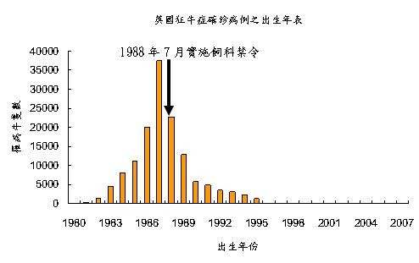
註:早期養牛畜牧業於飼料中添加動物肉骨粉，以增加仔牛之蛋白利用率，因此變異性普里昂蛋白可能隨著動物肉骨粉被牛隻攝入造成感染。

最有效預防狂牛症(BSE)的措施為何？
預防狂牛症(BSE)最有效的方法，就是禁止使用可能含致病因子之肉骨粉餵食牛隻，其具體措施有：嚴格執行飼料禁令、落實執行監測計畫，若發現行動障礙牛隻即禁止屠宰，並改良傳統屠宰方式^{註}，這些都是預防狂牛症的有效措施。
註：傳統屠宰牛隻方式，容易造成腦部組織進入血液，為了避免牛隻腦部內狂牛症致病因子進入血液中，目前已改良屠宰方式，並禁止使用機械去骨機，以防止特定風險物質(Specified Risk Materials, SRMs)污染牛肉。
食用牛乳或乳製品，會感染狂牛症嗎？
根據世界衛生組織(WHO)、世界動物衛生組織(OIE)及國際相關研究資料顯示，牛乳中不存有造成狂牛症(BSE)的變異性普立昂蛋白，因此食用牛乳或乳製品不會感染狂牛症。

只有牛會感染「海綿狀腦病」嗎？
「海綿狀腦病」指的就是動物腦部組織，會呈現像海綿一樣空洞化的病變現象，以目前資料顯示，牛、羊、鹿、貂、貓及人類，皆有可能出現腦部海綿狀的病變，其區域分布如下：
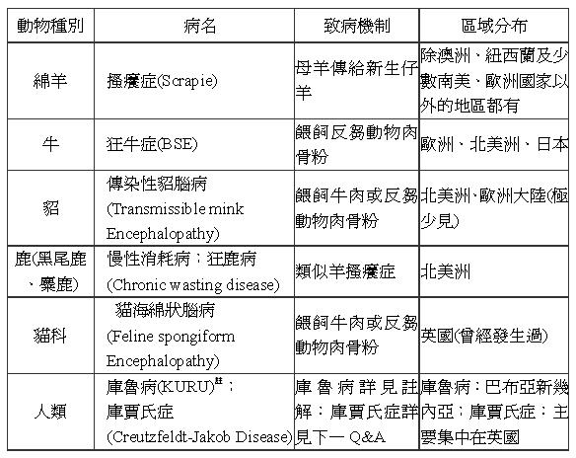
註:發生於巴布亞新幾內亞某一部落，該部落居民有將先人遺體吃掉之習俗，導致該疾病在該部落居民之垂直傳染，但是在該習俗被棄絕後，已無新病例發生。
什麼是「庫賈氏病」和「新型庫賈氏病」？和狂牛症有什麼關係?
庫賈氏病(Creutzfeldt-Jakob Disease；CJD)，最初在 1920 年代被發現，其病理特點主要呈現於腦部，即大腦皮質退化產生空洞化，使大腦組織呈現海綿狀，又稱為海綿狀腦病(spongiform encephalopathy)。此疾病由變異性普立昂蛋白(prion protein，PrP)引起，不斷在神經細胞內複製堆積，造成神經元細胞壞死。
一般來說，庫賈氏病分為散發型、遺傳型、醫源型和新型庫賈氏病(new variant CJD，vCJD)四種模式，前三種模式通稱為傳統型庫賈氏症(CJD)，主要是散發個案或因基因突變和醫療感染所引起，和狂牛症無關。
新型庫賈氏病(vCJD)於1996年在英國首次發現確認個案，流行病學調查資料顯示此病與食用感染狂牛症牛肉產品有關，惟尚未有直接證據，且致病機轉不詳，平均發生年齡為29歲族群，其傳染途徑不是以飛沫傳染，不會造成流行。自1996英國首次發現新型庫賈氏病(vCJD) 確認個案，截至2009年10月全球僅發生過216個病例，主要集中在英國，佔全球病例數的78.7%。

